
Sugerencias

Dinámicas de Integración:

1. Canasta Revuelta:

Objetivo: Todos los participantes se forman en círculos con sus respectivas sillas. El coordinador queda al centro, de pie.

Desarrollo: En el momento que el coordinador señale a cualquiera diciéndole ¡Piña!, éste debe responder el nombre del compañero que este a su derecha. Si le dice ¡Naranja!, debe decir el nombre del que tiene a su izquierda. Si se equivoca o tarda más de 3 segundos en responder, pasa al centro y el coordinador ocupa su puesto.

En el momento que se diga ¡Canasta Revuelta!, todos cambiaran de asiento. (El que está al centro, deberá aprovechar esto para ocupar uno y dejar a otro compañero al centro)

2. El Bum

Objetivo: Animación, Concentración.

Desarrollo: Todos los participantes se sientan en el circulo, se dice que vamos a enumerarse en voz alta y que todos a los que les toque un múltiplo de tres (3,6,9,12, etc) o un numero que termina en tres (13, 23,33, e.t.c) debe decir ¡BUM! En lugar del numero el que sigue debe continuar la numeración.
Ejemplo:
Se empieza UNO, el siguiente DOS, al que le corresponde decir TRES dice ¡BUM!, el siguiente dice CUATRO, etc. Pierde el que no dice BUM o el que se equivoca con el numero siguiente. Los que pierden van saliendo del juego y se vuelve a iniciar la numeración por el numero UNO.
Los dos últimos ganadores son los que ganan.
El Juego puede hacerse más complejo utilizando múltiplos de números mayores, o combinando múltiplos de tres con múltiplos de cinco por ejemplo.
3 La Telaraña

Objetivo: Presentación, Integración.

Materiales: Una bola de Cordel, ovillo de lana, etc.

Desarrollo: Los participantes se colocan de pie formando un circulo y se le entrega a uno de ellos la bola de cordel el cual tiene que decir su nombre, procedencia tipo de trabajo que desempeña, interés de su participación, etc. Luego éste toma la punta del cordel y lanza la bola a otro compañero, quien a su vez debe presentarse de la misma forma. La acción se repite hasta que todos los participantes quedan enlazados en una especie de telaraña.
Una vez que todos se han presentado, quien se quedó con la bola debe regresarla al que se la envió, repitiendo los datos de su compañero. Esta a su vez, hace lo mismo de tal forma que la bola va recorriendo la misma trayectoria pero en sentido inverso, hasta que regresa el compañero que inicialmente la lanzo. Hay que advertir a los participantes la importancia de estar atentos a la presentación de cada uno, pues no se sabe a quien va a lanzarse la bola y posteriormente deberá repetir los datos del lanzador.

Frascos de Preguntas:

Tomando en cuenta que las jóvenes y adolescentes son más tímidas para hacer preguntas en público, estamos sugiriendo la idea de un frasco de preguntas.. Se dejará una hojita al inicio de cada seminario.. ellas elaborarán sus preguntas, sin colocar nombre, y las colocarán en el frasco. Así al final de cada seminario se tomara el tiempo para sacar las preguntas y responderlas..

Decore este frasco de manera muy especial..

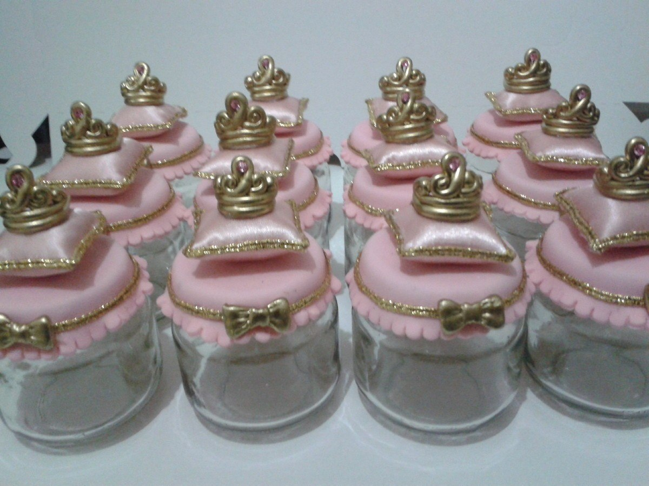

Dinámicas de Oración:

- Agradecedario:

Puedes dividir a tu grupo en equipos y asignar a cada uno un segmento del abecedario. Por ejemplo, si tienes tres grupos: A-I, J-S, T-Z (opcional, pueden ser los grupos que necesites). Cada grupo debe sugerir cosas o situaciones por las cuales agradecer en oración y que comiencen con las letras que les corresponden. Por decir, el grupo al que le corresponde el segmento A-I; amistad, aire, amor, alimento, bendiciones, buen clima, casa, familia, gozo, gracia, etc.
Otra variación es que sugieras a cada asistente que tome una letra por día y escriba cosas y situaciones por las cuales agradecer como parte de sus actividades devocionales

- Déjate Guiar:

Esta actividad puede ser utilizada en tu reunión de oración para ilustrar la confianza que tenemos en los demás y la que debemos tener en Dios. Pide que el grupo se divida en parejas y se coloquen en un extremo de la sala, una persona de cada pareja deberá cerrar los ojos o tenerlos vendados mientras el otro lo guiará solo con su voz hasta el otro extremo de la sala, de regreso deberán cambiar lugares. Haz una aplicación sobre como aunque no podemos ver a Dios, sí podemos escuchar su voz y confiar en que el nos guía.

- La semilla de Mostaza:

Esta es una buena ilustración para recordar el mínimo del tamaño de nuestra fe. Para esta dinámica debes conseguir alguna semilla pequeña (si consigues semillas de mostaza mucho mejor), una vez reunido el grupo reparte a cada uno una semilla que deberán tomar y cerrar el puño, antes de los agradecimientos y peticiones lee Mateo 17:20 y pídeles que mientras expresan sus peticiones y oran aprieten fuertemente la semilla. Al final pídeles que conserven la semilla y que cada vez que oren recuerden Mateo 17:20

Encuentra las pistas (Detectives):

Esta es una dinámica que puede ayudarte para que la actividad de sábado de tarde sea atractiva.

Divide a las jóvenes en 4 grupos.. cada grupo puedes colocarle un color.. identifícalas con cintas en la cabeza o en las muñecas. Cada grupo debe buscar las pistas regadas en un espacio exterior, las pistas que deben recoger son del mismo color de su grupo. Al finalizar, unirán las pistas como un rompecabezas y descubrirán el mensaje secreto que deberán comentarlo con el resto del grupo.



Practiquemos:

Esta es una actividad de refuerzo al seminario 4 y 5.. donde se habla del cuidado de la piel y arreglo facial. Deseamos que las jovencitas puedan practicar colocándose una mascarilla, arcilla, crema u otro recurso que ustedes puedan considerar utilizar para su limpieza de cutis. El maquillaje sencillo de jovencita puede ser también una idea para trabajar con ellas en este momento. Recordemos que deseamos reforzar sus inquietudes canalizándolas de la mejor manera.

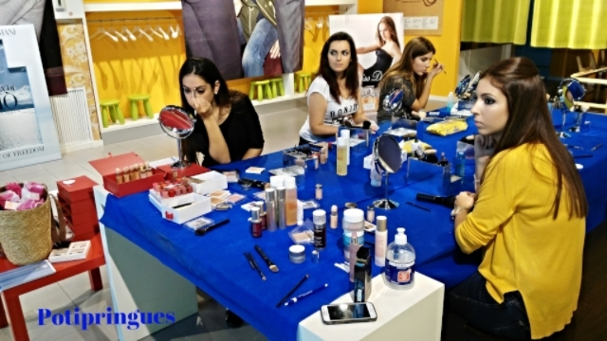
Se recomienda hacer provisión de un espejo para cada jovencita, esto quedaría como recuerdo de esta actividad.

Cena de Gala y Coronación:

Cada adolescente debe llevar un vestido especial para esta ocasión.. Decoremos este salón muy lindo.. recordemos que son Princesas de Dios.. Tratémoslas como tal.

Al finalizar la cena, la coordinadora Distrital tendrá una pequeña perla espiritual donde les recordará que son princesas.. pero no hay princesa sin CORONA… así que empezará a llamarse a una por una para colocarle la corona con su nombre.

